Table de figures

Figure 1. Schéma des interactions d’un robot avec son environnement. 2

Figure 2. La tortue de Grey Walter : ELSIE 2

Figure 3. John Hopkins University : BEAST 3

Figure 4. Shakey Stanford Research Institute 3

Figure 5. Cart Stanford 3

Figure 6. Genghis Robotique Réactive 4

Figure 7.Robot humanoïde ‘ASIMO’ 6

Figure 8. Robot humanoïde ‘NAO’ 7

**1. Introduction**

**1.1 Robotique :**

La robotique mobile autonome vise plus spécifiquement à concevoir des systèmes capables de se déplacer de façon autonome. Les applications directes se situent notamment dans les domaines de l’automobile, de l’exploration planétaire ou de la robotique de service par exemple. En fonction du domaine d’origine des auteurs, il existe donc diverses définitions du terme robot, mais elles tournent en général autour de celle-ci : Un robot est une machine équipée de capacités de perception, de décision et d'action qui lui permettent d'agir de manière autonome dans son environnement en fonction de la perception qu'il en a. Ainsi, le robot devrait être capable d'effectuer des tâches diverses de plusieurs manières et accomplir correctement sa tâche même s'il rencontre de nouvelle situation inattendues.

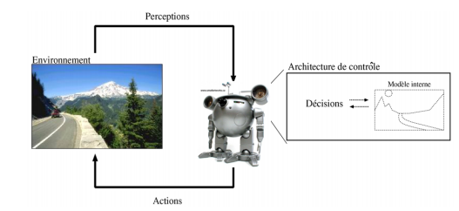

Figure 1. Schéma des interactions d’un robot avec son environnement.

Cette définition s’illustre par un schéma classique des interactions d’un robot avec son environnement (Figure 1.1). Ces différentes interactions correspondent au cycle Perception / Décision / Action. La manière dont un robot gère ces différents éléments est définie par son architecture de contrôle, qui peut éventuellement faire appel à un modèle interne de l’environnement pour lui permettre alors de planifier ses actions à long terme.

**1.2 Un bref aperçu historique**

Le terme de robot apparaît pour la première fois dans une pièce de Karel Capek en 1920 : Rossum's Universal Robots. Il vient du tchèque 'robota' (servitude) et présente une vision des robots comme serviteurs dociles et efficaces pour réaliser les taches pénibles mais qui déjà vont se rebeller contre leurs créateurs.

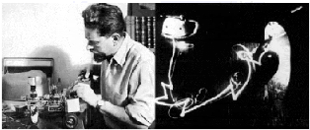

Figure 2. La tortue de Grey Walter : ELSIE

La Tortue construite par GreyWalter dans les années 1950, est l’un des tout premiers robots mobiles autonomes. Grey Walter n'utilise que quelques composants analogiques, dont des tubes à vide, mais son robot est capable de se diriger vers une lumière qui marque un but, de s'arrêter face à des obstacles et de recharger ses batteries lorsqu'il arrive dans sa niche. Toutes ces fonctions sont réalisées dans un environnement entièrement préparé, mais restent des fonctions de base qui sont toujours sujets de recherche pour les rendre de plus en plus génériques.

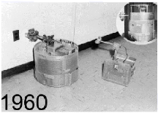

Figure 3. John Hopkins University : BEAST

Dans les années 60, les recherches en électronique vont conduire, avec l’apparition du transistor, à des robots plus complexes mais qui vont réaliser des tâches similaires. Ainsi le robot "Beast" (Figure 1.3) de l’université John Hopkins est capable de se déplacer au centre des couloirs en utilisant des capteurs ultrason, de chercher des prises électriques (noires sur des murs blanc) en utilisant des photo-diodes et de s’y recharger.

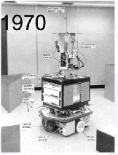

Figure 4. Shakey Stanford Research Institute

Les premier liens entre la recherche en intelligence artificielle et la robotique apparaissent à Stanford en 1969 avec Shakey. Ce robot utilise des télémètres à ultrason et une caméra et sert de plate-forme pour la recherche en intelligence artificielle, qui à l’époque travaille essentiellement sur des approches symboliques de la planification. La perception de l’environnement, qui à l’époque est considérée comme un problème séparé, voire secondaire, se révèle particulièrement complexe et conduit là aussi à de fortes contraintes sur l’environnement.



Figure 5. Cart Stanford

Ces développements de poursuivent avec le Stanford Cart dans les années 1980, avec notamment les premières utilisations de la stéréo-vision pour la détection d’obstacles et la modélisation de l’environnement.



Figure 6. Genghis Robotique Réactive

Une étape importante est à signaler au début des années 1990 avec l’apparition de la robotique réactive, représentée notamment par Rodney Brooks. Cette nouvelle approche de la robotique, qui met la perception au centre de la problématique, a permis de passer de gros robots très lents à de petits robots, beaucoup plus réactifs et adaptés à leur environnement. Ces robots n’utilisent pas ou peu de modélisation du monde, problématique qui s’est avérée être extrêmement complexe. Ces développements ont continué depuis et l’arrivée sur le marché à partir des années 1990 de plates-formes intégrées a permis à de très nombreux laboratoires de travailler sur la robotique mobile et à conduit à une explosion de la diversité des thèmes de recherche. Ainsi, même si les problèmes de déplacement dans l’espace restent difficiles et cruciaux, des laboratoires ont pu par exemple travailler sur des approches multi-robot, la problématique de l’apprentissage ou sur les problèmes d’interactions entre les hommes et les robots.

**1.3 Robots mobiles autonome**

Il existe différents type de systèmes:

* **Machine télécommandé** Seul l'opérateur commande et assure la réalisation de l'opération.



* **Machine télé opéré,** l'opérateur assure la décision en utilisant les perceptions provenant de la machine.



* **Robot mobile,** autonome ou semi autonome, l'operateur peut intervenir dans la décision



**1.4 Application des robots mobiles**

Sous la pression des forces économiques, il y a 3 grands domaines dans lesquels les robots sont utiles, voire indispensable.

* La production

Ses critères essentiels sont : l’automatisation, la rapidité de reconfiguration, la flexibilité, l’apprentissage. L’environnement peut agir sur la gestuelle des robots ou être contraint pour faciliter la commande.

* L’exploration

Dans le sens le plus large, il s’agit de faire exécuter au robot des tâches dans les zones auxquelles l’homme ne peut pas accéder en raison du danger comme « les incendies, le nucléaire et déminage » ou de l’éloignement comme « les fonds marins, spatial ».

* L’aide individuelle

Le robot est un outil, un assistant pour les taches pénibles, ennuyeuses, dangereuses, il décuple la force, augmente la précision, agit à distance comme en chirurgie. Des systèmes exosquelettes, prothèses, bras sur fauteuil roulant sont les aides au handicap.

**1.5 Problèmes en robotique mobile**

On distingue un certain nombre de problèmes en robotique mobile. Bien évidemment, l’aspect matériel, qui consiste a choisir et dimensionner aussi bien la structure mécanique du système que sa motorisation, son alimentation et l’architecture informatique de son système de contrôle-commande apparaıt comme le premier point a traiter. Le choix de la structure est souvent effectue parmi un panel de solutions connues et pour lesquelles on a déjà résolu les problèmes de modélisation, planification et commande. Le choix des actionneurs et de leur alimentation est généralement assez traditionnel. La plupart des robots mobiles sont ainsi actionnes par des moteurs électriques a courant continu avec ou sans collecteur, alimentes par des convertisseurs de puissance fonctionnant sur batterie. De la même fac ̧on, les architectures de contrôle-commande des robots mobiles ne sont pas différentes de celles des systèmes automatiques ou robotiques plus classiques. On y distingue cependant, dans le cas général, deux niveau de spécialisation, propres aux systèmes autonomes : une couche décisionnelle, qui a en charge la planification et la gestion (séquentielle, temporelle) des évènements et une couche fonctionnelle, chargée de la génération en temps réel des commandes des actionneurs. Bien évidemment, l’architecture du robot dépend fortement de l’offre et des choix technologiques du moment. Pour plus de renseignements sur la technologie des robots mobiles, on pourra avec profit examiner l’ouvrage de Jones, Flynn et Seiger Jones 99], qui est à la fois un manuel élémentaire de robotique et un guide pratique de l’apprenti bricoleur.

**1.6 Composants d'un robot mobile**

Un robot mobile est constitué de composantes matérielles et logicielles. Parmi les composantes matérielles, on retrouve une plateforme mobile à laquelle sont rattachées toutes les autres composantes comme les capteurs, les actionneurs et une source d’énergie.

**L’évolution du robot**

Le degré d’évolution d’un robot est directement lié à l’information introduite dans son cerveau artificiel. Cette introduction constitue la phase d’apprentissage. A partir de Cela on peut diviser les robots en 2 groupes :

- Ceux qui, une fois la phase d’apprentissage terminée, accomplissent les tâches sans avoir recours à des informations extérieures. Ils sont aveugles et ont un comportement en boucle ouverte par rapport à leur environnement. Tout est connu d’avance, les robots industriels apprennent une suite de gestes ou trajectoires qu’ils reproduisent toujours dans le même ordre. Les seuls capteurs d’environnement sont ceux liés à la sécurité ou à la synchronisation avec d’autres machines. Ces systèmes fonctionnent d’une manière à ce qu’ils excluent la moindre adaptation aux modifications de l’environnement. Ce sont des manipulateurs dépourvu de tout sens.

- Ceux qui, après la phase d’apprentissage tiennent compte de l’environnement et s’adaptent. Les tâches sont effectuées en mode interactif entre le robot et son environnement. Le rebot doit extraire à chaque instant les paramètres réels de la tâche, les comparer aux paramètres désirés et se piloter avec les valeurs issues de cette comparaison. Ce sont ces machines que l’on peut nommer robots. C’est le début de l’intelligence artificielle.

**Les robots d’aujourd’hui**

Ils courent, marchent, volent, nagent, parlent, nous imitent, et tentent de nous comprendre. Ils sont minuscules, gigantesques, anthropoïdes ou informes, et parfois mous. Les robots sont de plus en plus présents dans les sociétés et commence à intégrer la plupart des secteurs d’activités.

* Les robots humanoïdes

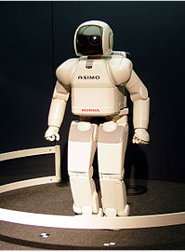Un robot humanoïde ou [androïde](https://fr.wikipedia.org/wiki/Andro%C3%AFde) est un [robot](https://fr.wikipedia.org/wiki/Robot) dont l'apparence générale rappelle celle d'un corps humain[1](https://fr.wikipedia.org/wiki/Humano%C3%AFde#cite_note-1). Généralement, les robots humanoïdes ont un torse avec une tête, deux bras et deux jambes, bien que certains modèles ne représentent qu'une partie du corps, par exemple à partir de la taille. Certains robots humanoïdes peuvent avoir un « visage », avec des « yeux » et une « bouche ».

Figure 7.Robot humanoïde ‘ASIMO’

[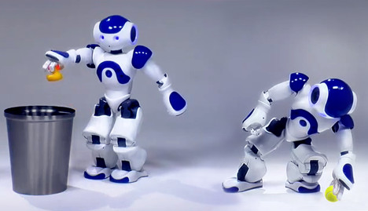](javascript:)

Figure 8. Robot humanoïde ‘NAO’

**I - Mise en œuvre des algorithmes de contrôle en robotique / Planification de mouvement :**

**Problématique générale :**

Comment peut-on programmer des mouvements précis sur un robot ? Comment peut-on planifier un mouvement et suivre une trajectoire ? Comment un robot peut-il éviter des obstacles ?

Pour répondre à toutes ces questions on doit effectuer des recherches sur les méthodes qui permettent de planifier un mouvement ou suivre une trajectoire. Ces méthodes sont des algorithmes précis basés sur les mathématiques et l’informatique.

On peut distinguer 2 catégories différentes de ces méthodes :

**1 - Les méthodes Probabilistes :**

Ce sont des méthodes qui permettent toujours de trouver un chemin s’il en existe mais ne trouve pas toujours le même chemin à chaque exécution contrairement aux méthodes déterministes.

On distingue 2 méthodes principales dans les méthodes Probabilistes :

* sur la méthode de l’échantillonnage
* la méthode de diffusion

Ci-dessous on retrouve les algorithmes qui permettent de modéliser les mouvements du robot selon les méthodes probabilistes :

* Algo du fil d’Ariane

* Probabilistic roadmap « PRM » : c’est un algorithme basé sur la méthode de l’échantillonnage
* Rapidly Exploring Random Tree « ART » : c’est un algorithme basé sur la méthode de diffusion

**2 - Les méthodes déterministes :**

Ce sont des méthodes qui permettent au robot de trouver toujours le même chemin à l’exécution sous réserve que les conditions initiales soient les mêmes.

Parmi les algorithmes très connu basés sur les méthodes déterministes on trouve :

* champs de potentiel
* Décomposition cellulaire
* Diagramme de Voronoï : il s’agit d’une décomposition d’un espace ou d’un plan à des cellules à partir d’un ensemble de points appelés « germes », Il permet de construire un réseau comportant des polygones convexes. Il est utilisé dans les calculs de trajectoires des robots mobiles.



Figure 1 : diagramme de Voronoï

La figure 1 représente les cellules « surfaces colorées » et chaque cellule représente la « zone d'influence » d'un germe « les points noirs ».

**Référence :**

Web :

<https://www.u-picardie.fr/~furst/docs/Histoire_robotique.pdf>

Livres :

Traité de Robotique 1 les architectures de Charles BOP